ACTIVIDAD 1
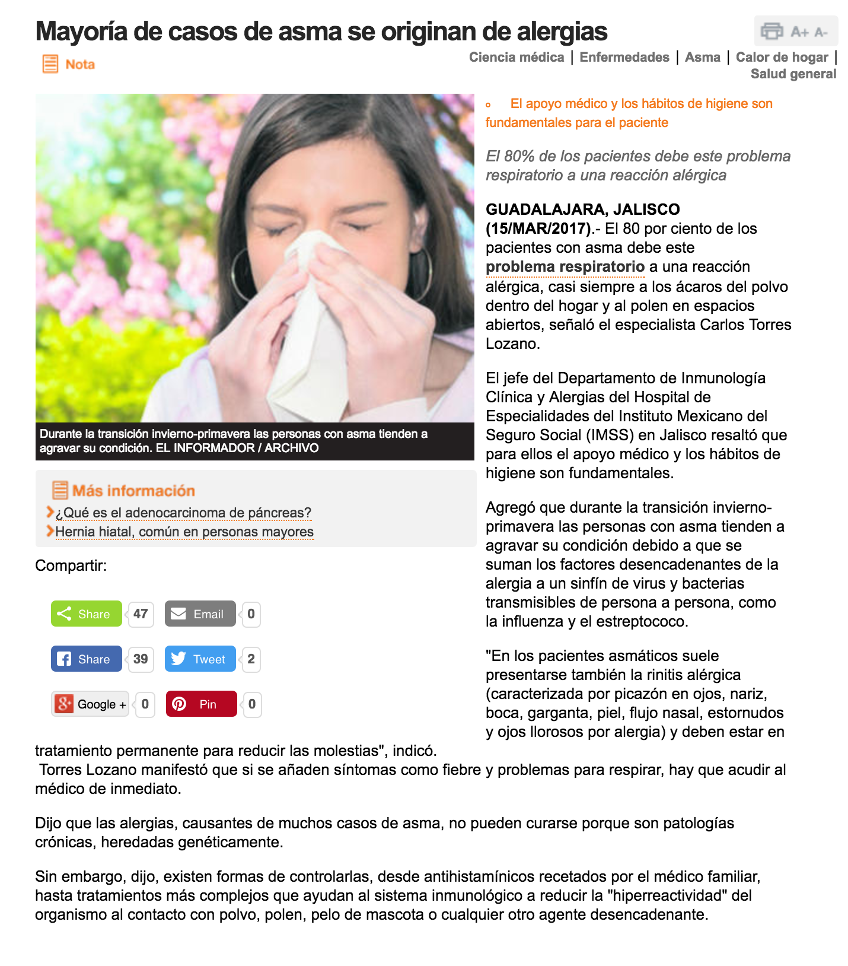

ACTIVIDAD 2
Atención primaria:
- Implantación de programas educativos.
- Formación del paciente en aspectos básicos de la enfermedad

Atención Secundaria:
- Tratamiento farmacológico para controlar la inflamación y evitar la aparición de exacerbaciones.
- En pacientes con asma alérgica: inmunoterapia subcutánea o sublingual para reducir o anular la inflamación bronquial secundaria a una reacción alérgica.
Atención terciaria:
- Medicamentos de rescate o control para exacerbación: broncodilatadores

ACTIVIDAD 3
ENFERMEDADES
TRANSMISIBLES | NO TRANSMISIBLES
SIDA | Hipertension Arterial
Enfermedades Diarreicas | Cardiopatia Isquemica
Tuberculosis | Cirrosis Hepatica
Malaria | Diabetes Mellitus
Hepatitis B Aguda | Neurosis

REFERENCIAS

file:///Users/macbook/Downloads/S1138359301740014_S300_es.pdf
http://www.medigraphic.com/pdfs/neumo/nt-2009/nts092j.pdf
http://www.salud.gob.mx
http://www.who.int/countries/mex/es/

